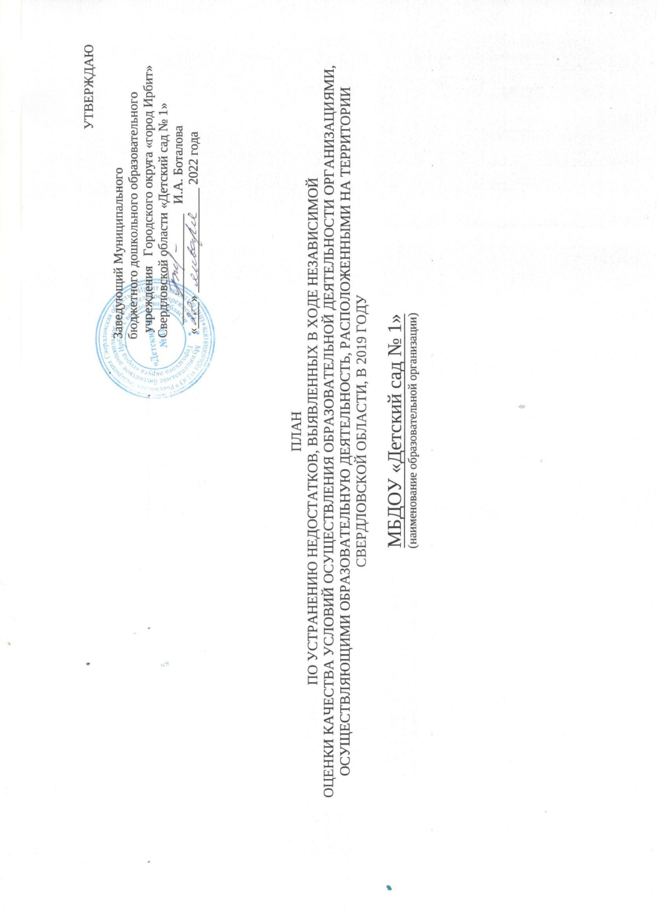

ПЛАН
по устранению недостатков, выявленных в ходе
независимой оценки качества условий оказания услуг в 2019 году
______________________ МБДОУ «Детский сад № 1» ________________________________
(наименование образовательной организации)
на 31.12.2021 год

Недостатки, выявленные в ходе независимой оценки качества условий оказания услуг организацией | Наименование мероприятия по устранению недостатков, выявленных в ходе независимой оценки качества условий оказания услуг организацией | Плановый срок реализации мероприятия  (число/месяц/год) | Ответственный исполнитель (с указанием фамилии, имени, отчества и должности) | Сведения о ходе реализации мероприятия
 |  |  |  | реализованные меры по устранению выявленных недостатков | фактический срок реализации  (число/месяц/год)

I. Открытость и доступность информации об организации или о федеральном учреждении медико-социальной экспертизы
Поддерживать актуальность и полноту информации на стендах в помещении образовательной организации на прежнем уровне | Размещать на общедоступных информационных ресурсах, в том числе на стендах детского сада информации о деятельности образовательной организации в соответствие с установленными законодательными и иными нормативными правовыми актами Российской Федерации | Постоянно | Заведующий Боталова Ирина Александровна
Привести в соответствие с нормативно-правовыми актами официальный сайт организации | 1. Разместить информацию об учебных планах реализуемых образовательных программ с приложением их копий  2. Разместить информацию об объеме образовательной деятельности, финансовое обеспечение которой осуществляется за счет бюджетных ассигнований федерального бюджета, бюджетов субъектов РФ, местных бюджетов, по договорам об образовании за счет средств ФЛ и/ или ЮЛ  3. Разместить информацию о поступлении финансовых и материальных средств и об их расходовании по итогам финансового года  4. Разместить информацию о наличии (отсутствии) общежития, интерната, в т.ч. приспособленных для использования инвалидами и лицами с ОВЗ, количестве жилых помещений в общежитии, интернате для иногородних обучающихся, формировании платы за проживание в общежитии | до 01.03.2020 | Методист Боярских Наталия Николаевна
Поддерживать актуальность информации о дистанционных способах обратной связи и взаимодействия на официальном сайте образовательной организации и их функционирование | Создать на сайте ДОУ раздел «Часто задаваемые вопросы» | до 01.03.2020 | Методист Боярских Наталия Николаевна
Усилить работу по популяризации официального сайта bus.gov.ru на официальном сайте образовательной организации | 1. Создать раздел 'Независимая оценка качества условий оказания услуг'  2. Разместить ссылку на bus.gov.ru с результатами НОК  3. Разместить в разделе 'Независимая оценка качества условий оказания услуг' планы и отчеты по итогам НОК в 2019 году  4. Разместить банер с приглашением оставить отзыв на официальном сайте bus.gov.ru (на главной странице официального сайта образовательной организации) | до 01.03.2020 | Методист Боярских Наталия Николаевна | Создан |  | январь 2020 года

II. Комфортность условий предоставления услуг
Улучшить условия комфортности оказания услуг | Обеспечить наличие и доступность питьевой воды | до 01.06.2020 | Заведующий Боталова Ирина Александровна

III. Доступность услуг для инвалидов*
Повысить уровень доступности услуг для инвалидов | 1. Обеспечить наличие оборудованных входных групп пандусами (подъемными платформами)  2. Обеспечить наличие выделенных стоянок для автотранспортных средств инвалидов  3. Обеспечить наличие адаптированных лифтов, поручней, расширенных дверных проемов  4. Обеспечить наличие сменных кресел-колясок  5. Обеспечить наличие специально оборудованных санитарно-гигиенических помещений в образовательной организации | 2021 год | Заведующий Боталова Ирина Александровна
Улучшить условия доступности, позволяющие инвалидам получать услуги наравне с другими | 1. Обеспечить дублирование для инвалидов по слуху и зрению звуковой и зрительной информации  2. Обеспечить дублирование надписей, знаков и иной текстовой и графической информации знаками, выполненными рельефно-точечным шрифтом Брайля  3. Обеспечить предоставление инвалидам по слуху (слуху и зрению) услуг сурдопереводчика (тифлосурдопереводчика)  4. Обеспечить помощь, оказываемую работниками организации, прошедшими необходимое обучение (инструктирование) по сопровождению инвалидов в помещениях организации и на прилегающей территории | в течение 2020 года | Заведующий Боталова Ирина Александровна | разработана примерная инструкция по сопровождению инвалидов и маломобильных групп при посещении образовательного учреждения. Проведен инструктаж. Издан приказ.  Обязанность по сопровождению включена в должностную обязанность вахтера. |  | 01.12.2021

IV. Доброжелательность, вежливость работников организации или федерального учреждения медико-социальной экспертизы
Поддерживать на прежнем уровне работу по повышению доброжелательности и вежливости работников | Продолжать поддерживать на высоком уровне работу по повышению доброжелательности и вежливости работников | постоянно | Заведующий Боталова Ирина Александровна, сотрудники ДОУ

V. Удовлетворенность условиями оказания услуг
Продолжить работу по повышению уровня удовлетворенности условиями оказания услуг, позволяющем рекомендовать организацию | - Создать на сайте блог по обмену мнений  2. Обновить оснащение и зонирование детских площадок для прогулок  3. Обновить мебель в групповых комнатах.  4. Решить проблему с узкопрофильными специалистами – логопед. | до 01.03.2020  в течение 2020 года | Методист Боярских Наталия Николаевна  Заведующий Боталова Ирина Александровна

* Раздел III. Доступность услуг для инвалидов, п. 1,2,3,4 - модернизация здания в целом и отдельных его элементов не разрешается, т.к. здание является областным памятником архитектуры. (основание: Охранное обязательство пользователя объектом культурного наследия областного значения (памятни) от 29 августа 2013 года)

Руководитель образовательной организации: ___________ / И.А. Боталова
МП

